МИНИСТЕРСТВО НАУКИ И ВЫСШЕГО ОБРАЗОВАНИЯ РОССИЙСКОЙ ФЕДЕРАЦИИ
ФГАОУ ВО «СЕВАСТОПОЛЬСКИЙ ГОСУДАРСТВЕННЫЙ УНИВЕРСИТЕТ»

Факультет информационных технологий ВТШ «СПИ»

ОТЧЕТ
о выполнении лабораторной работы № 4
Тема: «КОМБИНАЦИОННЫЕ ДВОИЧНЫЕ СЧЁТЧИКИ»
по дисциплине
«АРХИТЕКТУРА ЭВМ»
Вариант № 4

Выполнил:
Студент группы ИИ/б-25-6-о
Заварзин А. В.
Проверил:
Старший преподаватель кафедры ИТиС
Барановский Ю. А.

Севастополь, 2026
1. ЦЕЛЬ РАБОТЫ
Целью работы является изучение схемных реализаций и методов проектирования комбинационных схем счета, получить навыки сборки и наладки таких схем.
2. ЗАДАНИЕ 1
2.1. Постановка задачи
Задание предусматривает проектирование трехразрядного комбинационного инкрементирующего счетчика с параллельным переносом. Разработанная схема должна быть собрана и отлажена на макете L-T. Вариант задания представлен в таблице 4.1.

Таблица 4.1 – Вариант задания
№ вар. | Тип счетчика | Способ распространения переноса
4 | Инкрементирующий | параллельный

2.2. Модель разрабатываемого операционного элемента (ОЭ)
Модель разрабатываемого операционного элемента изображена на рисунке 4.1.

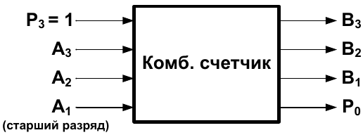
Рисунок 4.1 – Модель трехразрядного комбинационного счетчика

Счетчик должен выполнять следующую функцию:
P0.B(1:3) = A(1:3) + 1

2.3. Разработка тестов для проверки работоспособности схемы
Тесты для проверки работы трехразрядного комбинационного счетчика приведены в таблице 4.2.

Таблица 4.2 – Таблица зависимости выходов комбинационного счетчика от его входов
A1 | A2 | A3 | P0 | B1 | B2 | B3
0 | 0 | 0 | 0 | 0 | 0 | 1
0 | 0 | 1 | 0 | 0 | 1 | 0
0 | 1 | 0 | 0 | 0 | 1 | 1
0 | 1 | 1 | 0 | 1 | 0 | 0
1 | 0 | 0 | 0 | 1 | 0 | 1
1 | 0 | 1 | 0 | 1 | 1 | 0
1 | 1 | 0 | 0 | 1 | 1 | 1
1 | 1 | 1 | 1 | 0 | 0 | 0

2.4. Разработка и макетирование принципиальной схемы ОЭ
Для разработки ОЭ будет применен подход, состоящий в синтезе схемы типового разряда комбинационного счетчика и дублировании схемы для получения нужной разрядности.
Модель одноразрядного комбинационного счетчика и принцип построения многоразрядного счетчика из одноразрядных изображены на рисунке 4.2.

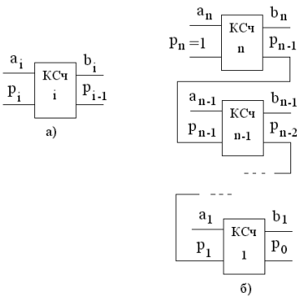
Рисунок 4.2 – Комбинационные двоичные счетчики: а) одноразрядный, б) n-разрядный

Зависимость выходов одноразрядного комбинационного счетчика (ОКС) от его входов отображена в таблице 4.3.

Таблица 4.3 – Таблица истинности ОКС
ai | pi | bi | pi-1
0 | 0 | 0 | 0
0 | 1 | 1 | 0
1 | 0 | 1 | 0
1 | 1 | 0 | 1

По таблице 4.3 получены следующие функции для выходных сигналов ОКС:
$b_{i}=a_{i}⊕p_{i}; p_{i-1}=a_{i}∧p_{i}$.
Для инкрементирующего счетчика с параллельным переносом перенос в i-й разряд вычисляется как конъюнкция всех предыдущих разрядов. Приведенные формулы были раскрыты для трех разрядов счетчика путем подстановки в формулы вместо индекса i номера конкретного разряда.
Для 1-го разряда (старшего):
$B1 = A1 ⊕ P1, P0 = A1 · P1 = A1 · A2 · A3$.
Для 2-го разряда:
$B2 = A2 ⊕ P2, P1 = A2 · P2 = A2 · A3$.
Для 3-го разряда (младшего):
$$B3 = A3 ⊕ P3 = A3 ⊕ 1 = ¬A3, P2 = A3 · P3 = A3.$$
По приведенным выше формулам построена схема трехразрядного комбинационного инкрементирующего счетчика с параллельным переносом и произведено макетирование этой схемы на плате Logic (рисунок 4.3).

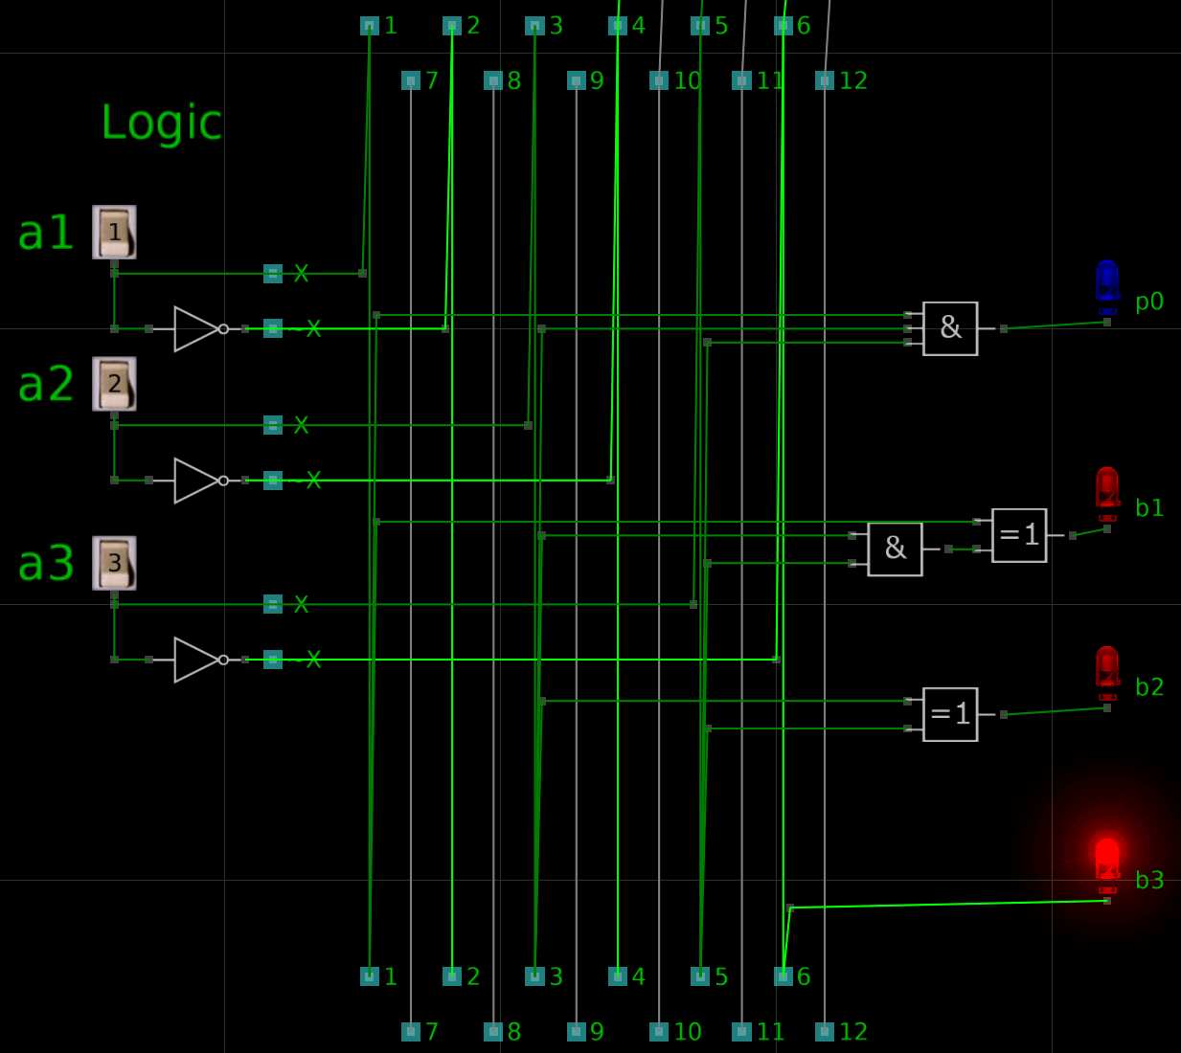
Рисунок 4.3 – Схема трехразрядного инкрементирующего комбинационного счетчика с параллельным переносом

2.5. Сборка и отладка схемы на макете Logic
Для тестирования схемы по таблице 4.2 входные комбинации (значения A1, A2, A3) подавались с соответствующих переключателей. После наладки схема на всех входных комбинациях показала ожидаемый результат, что доказывает ее работоспособность. Результат работы схемы при комбинациях 101, 110 и 010 представлены на рисунках 4.4, 4.5 и 4.6 соответственно.

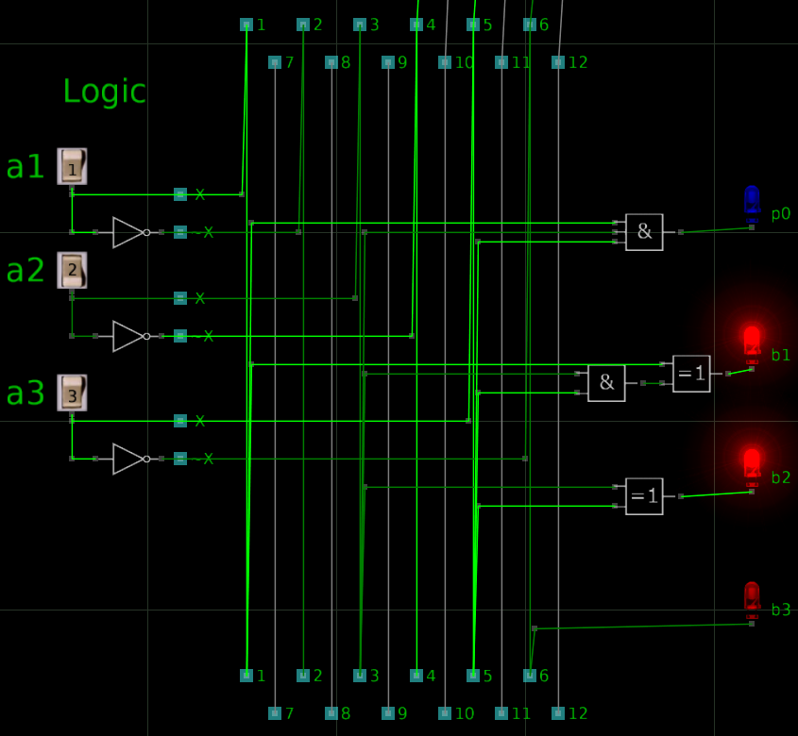
Рисунок 4.4 – Результат работы схемы с входной комбинацией 101

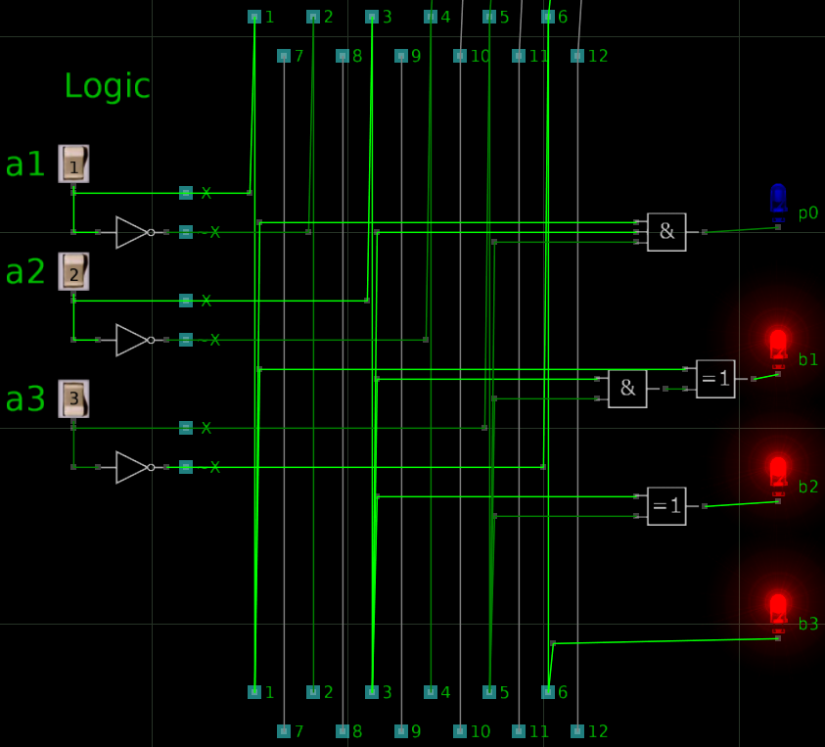
Рисунок 4.5 – Результат работы схемы с входной комбинацией 110

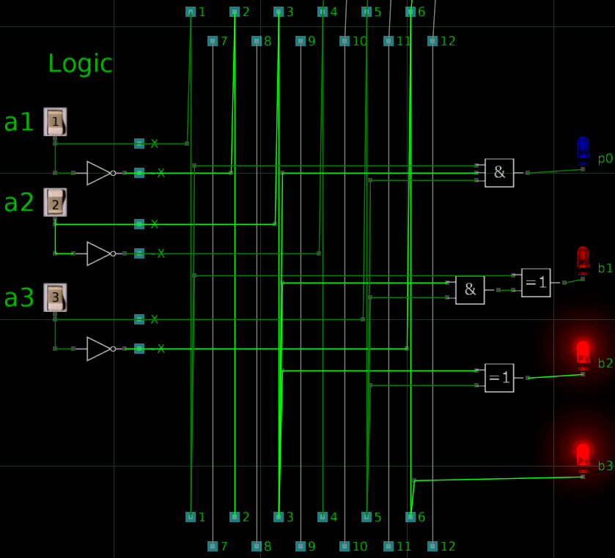
Рисунок 4.6 – Результат работы схемы с входной комбинацией 010

3. ЗАДАНИЕ 2
3.1. Постановка задачи
На базе разработанного ранее трехразрядного комбинационного двоичного счетчика и регистра, построенного на D-триггерах, синтезировать схему трехразрядного накапливающего двоичного счетчика.

3.2. Модель разрабатываемого операционного элемента (ОЭ)
Накапливающий счетчик выполняет микрооперацию
y_сч: P0.A(1:3) = A(1:3) + 1
в отличие от функции комбинационного счетчика:
P0.B(1:3) = A(1:3) + 1.
Анализируя приведенную выше микрооперацию накапливающего счетчика, можно сказать, что поскольку накапливающий счетчик при подаче в его схему управляющего сигнала y_сч должен увеличивать свое предыдущее состояние на 1, то нужна память для хранения текущего состояния счетчика. Другими словами, чтобы сделать из трехразрядного комбинационного счетчика накапливающий, нужно подключить к нему трехразрядный регистр. Структурная схема трехразрядного накапливающего двоичного счетчика приведена на рисунке 4.7. Кроме микрооперации y_сч данный счетчик выполняет микрооперацию y_сбр (установки начального значения счетчика в ноль, т.е. сброса регистра). Дополнительный триггер запоминает перенос предыдущего такта, что позволяет видеть четырехразрядный результат микрооперации счета (при переходе регистра в новое состояние выходной перенос комбинационного счетчика изменяется в соответствии с новым состоянием регистра).
Схема, которая в каждый момент времени (моменты времени отсчитывают синхроимпульсы) меняет свое состояние, а затем в течение такта хранит его, называется последовательностной (в отличие от комбинационной, у которой выходы моментально реагируют на изменение входной комбинации).

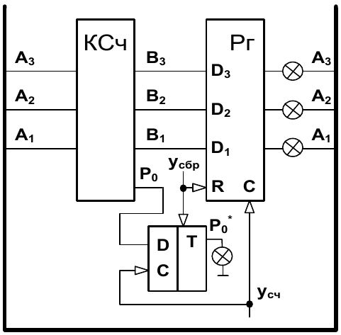
Рисунок 4.7 – Структурная схема трехразрядного накапливающего двоичного счетчика

3.3. Разработка тестов для проверки работоспособности схемы
Тесты для проверки работы последовательностной схемы (накапливающего счетчика) удобно представить в виде временных диаграмм (рисунок 4.8). Будем считать, что до подачи сигнала y_сбр схема находилась в одном из восьми возможных состояний (изображено на диаграмме закрашенными прямоугольниками). В момент подачи y_сбр =1 на всех трех выходах счетчика установится нулевой уровень. При каждом перепаде из 0 в 1 сигнала y_сч счетчик будет переходить в следующее состояние. Последовательность состояний инкрементирующего счетчика: 0, 1, 2, 3, 4, 5, 6, 7, 0, … . Анализируя временную диаграмму работы счетчика, можно сделать вывод, что на выходе A3 (младшего разряда счетчика) частота базовой синхросерии (y_сч) делится на 2, на выходе A2 – на 4, на выходе A1 (старшего разряда трехразрядного счетчика) – на 8. Значит, счетчик можно использовать в цифровых устройствах как делитель частоты.

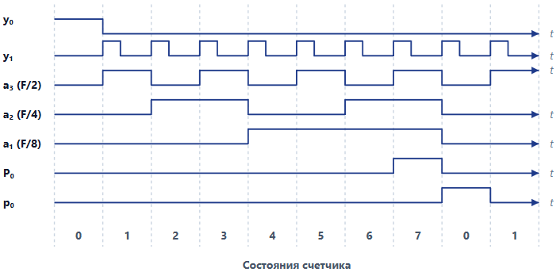
Рисунок 4.8 – Временные диаграммы работы трехразрядного накапливающего инкрементирующего двоичного счетчика

3.4. Разработка и макетирование принципиальной схемы ОЭ
Схема трехразрядного накапливающего инкрементирующего двоичного счетчика, разработанная для сборки на макете Logic-Trigger, изображена на рисунке 4.9.

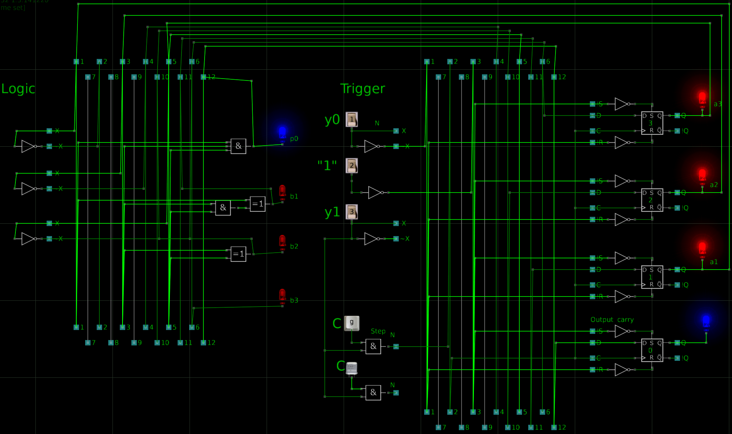
Рисунок 4.9 – Схема трехразрядного накапливающего инкрементирующего двоичного счетчика

3.5. Сборка и отладка схемы на макете Logic-Trigger
Работа накапливающего счетчика была проверена в пошаговом режиме. Последовательность смены состояний счетчика соответствовала приведенной в п. 3.3, что позволило сделать вывод о работоспособности схемы. Результаты работы схемы трёхразрядного накапливающего инкрементирующего двоичного счётчика на входных сигналах 101, 110 и 010 представлены на рисунках 4.9, 4.10 и 4.11 соответственно.

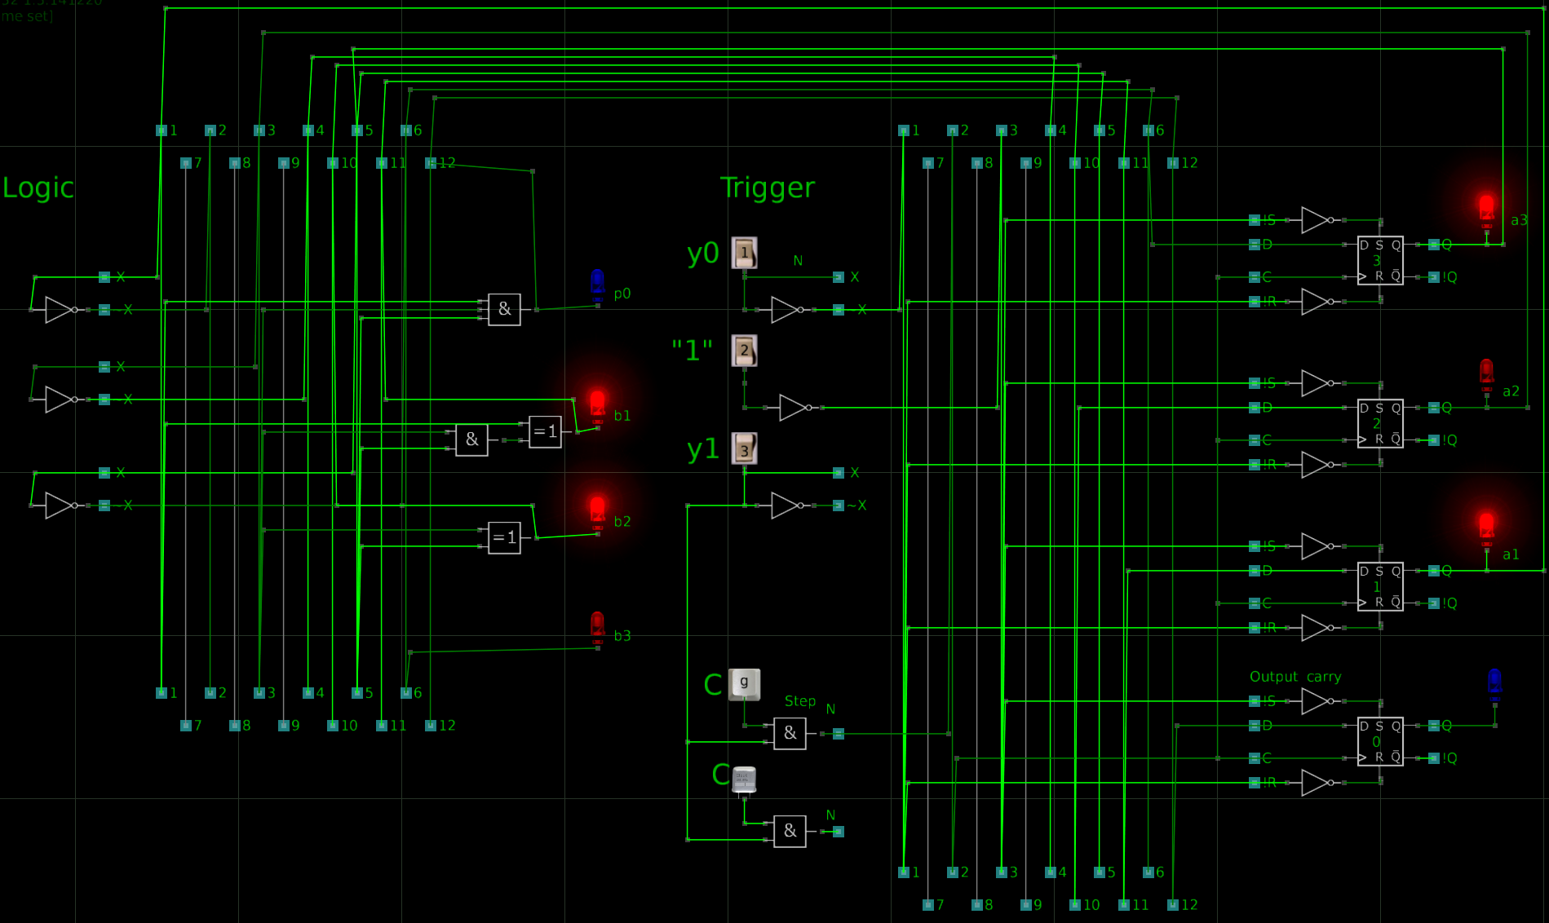
Рисунок 4.10 – Результат работы схемы с входной комбинацией 101

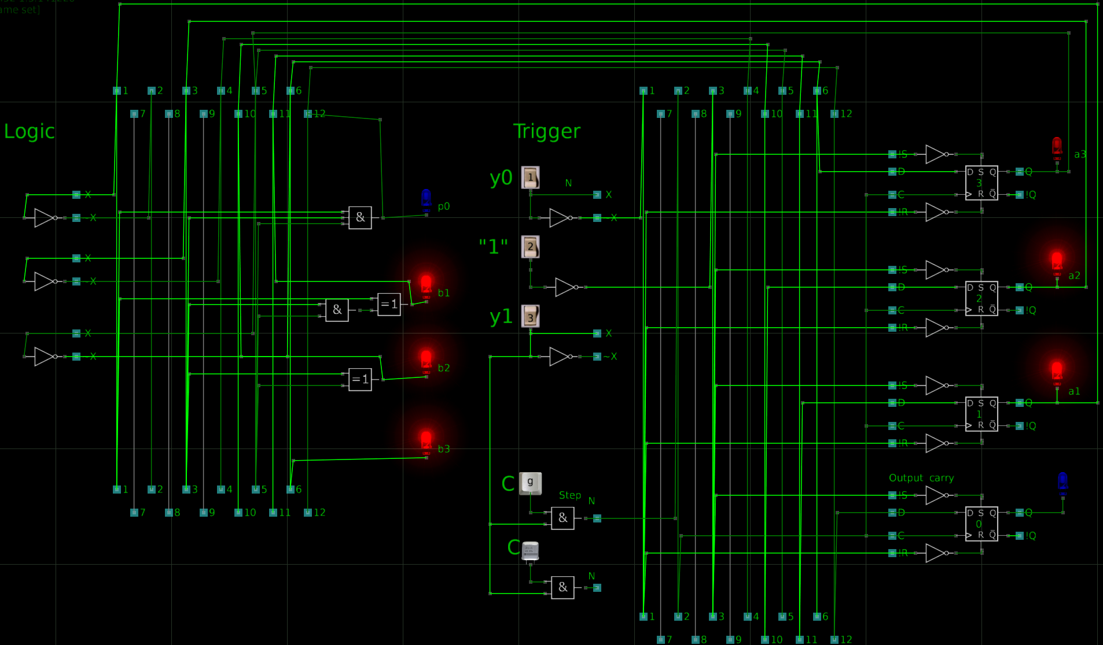
Рисунок 4.11 – Результат работы схемы с входной комбинацией 110

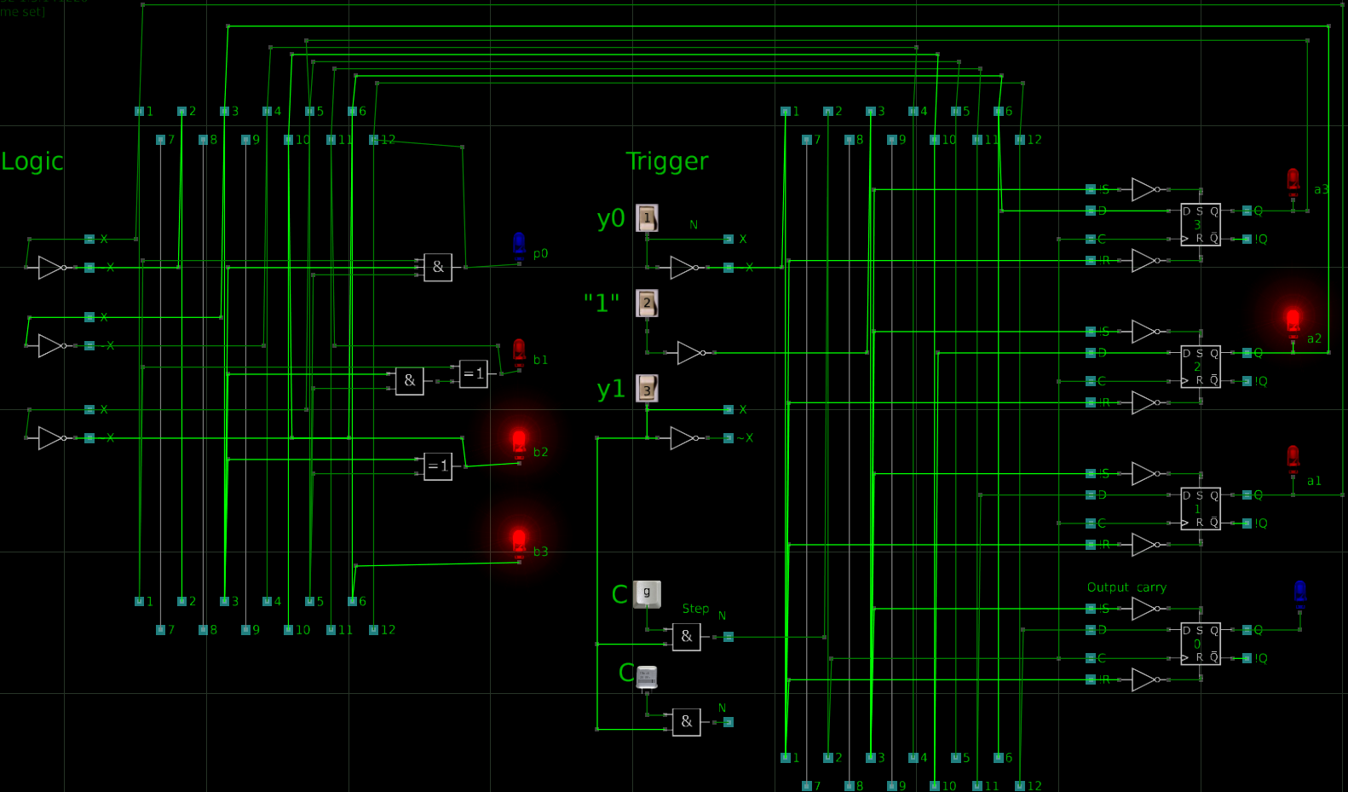
Рисунок 4.12 – Результат работы схемы с входной комбинацией 010

ВЫВОД
В ходе выполнения данной лабораторной работы были успешно изучены принципы построения, схемные реализации и методы проектирования комбинационных и накапливающих двоичных счетчиков, а также получены практические навыки сборки и наладки таких схем на макете Logic-Trigger. В рамках первого задания был разработан и отлажен трехразрядный комбинационный инкрементирующий счетчик с параллельным переносом: для него были синтезированы логические функции разрядов, составлена таблица истинности и подтверждена работоспособность при подаче всех возможных входных комбинаций. Во втором задании на базе спроектированного комбинационного счетчика и трехразрядного регистра на D-триггерах была синтезирована схема накапливающего счетчика, способного сохранять свое текущее состояние и изменять его по управляющим сигналам.

